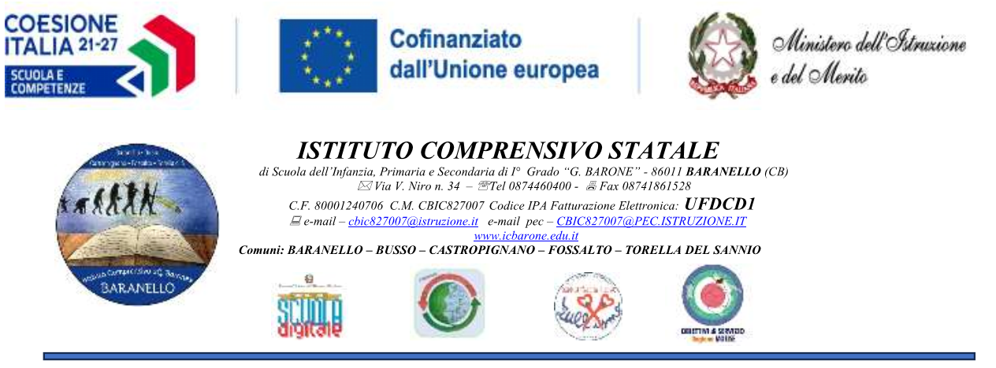
Patto formativo
Modulo “---------------------”

Riportare l’oggetto del PON

Progetto: “scrivere il titolo del progetto si trova all’interno dell’oggetto del PON (vedi bando)”

Codice identificativo progetto: _______________________

CUP: ___________________________

NOME: _______________________ COGNOME: _____________________

nato a: _______________________ il ____________

residente a______________________________ in via _____________________________

telefono ___________________________ cellulare ______________________________

Alunno/a della classe _____ Scuola_____________ di _______________________

FINALITÀ
_____________________________________________________________________________________________________________________________________________________________________________________________________________________________________________________________________

OBIETTIVI SPECIFICI DEL PON
Riduzione del fallimento formative precoce e della dispersione scolastica e formativa.
Inclusione sociale e lotta al disagio.
Garantire l’apertura delle scuole oltre l’orario scolastico.

OBIETTIVI/COMPETENZE IN USCITA. Modulo “________________”

Il modulo intende perseguire finalità ed obiettivi specifici di apprendimento decisamente attuali sia sul piano della formazione delle giovani generazioni sia su quello della legalità.

CONTENUTI

DALLA REALIZZAZIONE DEL MODULO CI SI ATTENDE IL RAGGIUNGIMENTO DEI SEGUENTI RISULTATI:

METODOLOGIA

VERIFICA

COLLABORAZIONI
Sarà fondamentale la collaborazione con ________________

SPAZI
Le attività saranno svolte presso _____________________

PERCORSO FORMATIVO CONCORDATO
Sede | Durata | Periodo | Contesto di apprendimento

VERIFICA E VALUTAZIONE
La valutazione complessiva per la certificazione del credito sarà analitica e riguarderà le competenze possedute a fine percorso.
Le verifiche (test, questionari, prove semi strutturate, consegne di compiti individuali) saranno effettuate per tutta la durata dell’intervento come strumento essenziale per acquisire elementi di valutazione per il riesame in itinere del corso ed anche di correzione e miglioramento delle varie fasi programmate. Soprattutto saranno valutate le interpretazioni personali di ciascuno.
La valutazione sarà effettuata mediante una ricerca in base a fasce di competenza così individuate:
- Fascia 80% - 100% rispondenza alla consegna data: ottime competenze
- Fascia 65% - 80% rispondenza alla consegna data: buone competenze
- Fascia 55% - 65% rispondenza alla consegna data: sufficienti competenze
d) Fascia 0% - 55% rispondenza alla consegna data: non sufficienti competenze
Al termine del corso una verifica conclusive mirerà a stabilire il possesso, da parte dell’alunno, di crediti capitalizzabili e cumulabili.

MODALITÀ DI CERTIFICAZIONE
All’alunno che avrà frequentato il Corso per almeno ¾ delle ore previste, conseguendo risultati positivi, sarà rilasciato un ATTESTATO di certificazione delle competenze acquisite.

DOCENTI:
Docenti: Tutor interno e Esperto interno

IMPEGNI ASSUNTI:
L’Istituto Comprensivo “G. BARONE” di BARANELLO CB si impegna:
- ad erogare un’Offerta Formativa di qualità nei termini e nei tempi previsti;
- a porre in essere tutte le modalità organizzative e le strategie didattiche necessarie al raggiungimento degli obiettivi del percorso formativo.
L’alunno/a si impegna a:
- frequentare le lezioni per l’intera durata del Corso, consapevole che alla terza assenza consecutiva e non giustificata non avrà più diritto alla partecipazione e che per il conseguimento della certificazione dovrà aver effettuato almeno i ¾ del Corso;
- a partecipare attivamente al percorso formativo;
- a collaborare con il personale scolastico per la buona riuscita del percorso formativo.
Il genitore autorizza il proprio figlio a partecipare alle attività formative previste dall’azione e si impegna a:
- collaborare con l’istituzione scolastica per la buona riuscita del percorso formativo, sensibilizzando l’alunno/a alla partecipazione attiva e produttiva;
- informare la scuola su eventuali circostanze che impediscano la frequenza regolare delle lezioni da parte del proprio figlio/a;
- prelevare il proprio figlio agli orari indicati e nei giorni del corso/oppure ad affidare detto compito alle persone delegate /oppure AUTORIZZA l’utilizzo dello scuolabus.

Il genitore autorizza il proprio figlio a partecipare alle passeggiate /uscite didattiche nei giorni previsti dalle attività programmate.
Il genitore autorizza, ai sensi del D.Lgs n° 196/2003 e del Reg. Eur. 679/16, il trattamento dei dati personali (generalità, foto e immagini video), consentendone la diffusione e pubblicazione scritta e video –sito dell’Istituto, sito PON, report finale, quotidiani, tv, ecc.

DATA _______________

L’ALUNNO/A |  | I GENITORI
______________________ |  | ______________________
 |  | ______________________

IL TUTOR |  | L’ESPERTO
______________________ |  | ______________________

Il Dirigente Scolastico
Prof.ssa Agnese DI BLASIO

